Martes
22
de Septiembre

Tercero de Primaria

Lengua Materna

¡Pongamos en práctica lo aprendido: redactemos normas de convivencia!

Aprendizaje esperado: Conoce las características y la función de los reglamentos y las emplea en la redacción del reglamento para la Biblioteca de Aula.

Énfasis: Esbozo de reglas principales. ​

¿Qué vamos a aprender?

Redactarás normas de convivencia para tus las clases por televisión, empleando oraciones impersonales.

Recordarás las características y la función de los reglamentos, y redactarás uno que te ayude a tomar las clases por televisión.

¿En tu casa hay normas establecidas? ¿Cuáles identificas? ¿Cómo las establecieron? ¿Qué pasa cuando rompes o incumples alguna norma?

En casa se tienen normas establecidas… algunas de ellas las prácticas y con el tiempo se han hecho un hábito, como despertarte temprano para que te rinda el día, saludar al despertar y despedirse cuando alguien se va y tener un horario para dormir.

¿Dónde más puedes encontrar normas? ¿En la escuela y en el salón de clases hay normas? ¿Recuerdas alguna norma establecida en tu salón de clases el ciclo pasado?

Para conocer más sobre el tema puedes consultar tu libro de texto de Español de 3º de primaria, páginas 9 a la 15 “La información de los reglamentos”.

https://libros.conaliteg.gob.mx/P3ESA.htm?#page/9

Si no los tienes a la mano no te preocupes, puedes investigar en otros libros que tengas en tu casa o también en Internet. Revísalos para saber más sobre el tema.

¿Qué hacemos?

Es importante que antes de escribir tu nuevo reglamento y cualquier tipo de texto, reflexiones a partir de las siguientes preguntas guía, cópialas en el cuaderno y ve reflexionando con cada una de ellas.

- ¿Para qué voy a escribir este texto?
- ¿A quién me voy a dirigir?
- ¿Qué quiero decir en mi escrito?
- ¿Qué forma tendrá mi escrito? (reglamento, carta, instructivo, receta, chiste, etc.)

Tenlas presentes a la hora de escribir cualquier texto.

En sesiones pasadas, pudiste identificar las características de los reglamentos y su uso, también reflexionaste sobre las preguntas guía, ahora elabora tu nuevo reglamento, recuerda que debe tener: título, finalidad, secciones, normas cortas y positivas que inicien con verbos en infinitivo y positivo.

Realiza la siguiente actividad, puedes pedir ayuda a papá, mamá o a algún integrante de tu familia para jugar.

      - Jugamos a “El reglamento pegol”.

Material:
- Una resortera.
- 14 Pelotas con pegol.
- 14 Tarjetas que contengan los elementos del reglamento.
- Normas de convivencia para las clases por la televisión.
- Estas normas tienen como propósito conocer las acciones que realizaré desde casa, para aprovechar al máximo las clases.
- Antes de iniciar la clase por TV.
- Durante la clase por TV.
- Al finalizar la clase por TV.
- Preparar un día antes los materiales necesarios. (Libro de texto, cuaderno, lápiz, colores, etc.)
- Estar presentable: cepillar los dientes, peinar el cabello, vestir limpio.
- Despertar una hora antes de que inicie la clase.
- Ser puntual para iniciar la clase.
- Realizar en el libro o cuaderno las actividades que se solicitan.
- Estar atento a las indicaciones que se den.
- Guardar los materiales utilizados.
- Repasar el tema visto en clase.
- Dejar ordenado el espacio que se ocupó.
- Muro llamado “Reglamento” (cartulina con forma de reglamento).

- Colócate de frente a tu Muro llamado “Reglamento” (cartulina con forma de reglamento).

- Toma una a una las pelotas con pegol, que contienen una tarjeta con elementos que completarán tu reglamento y con ayuda de tu resortera, lanza para que se peguen en el muro llamado “Reglamento” (en el muro está dibujado o se visualiza el formato incompleto del reglamento).

- Deberás lanzar todas las pelotas que tengas.

Título: ___________________

Finalidad:

- Al final, solamente las pelotas que queden pegadas en el muro contarán, lee los elementos que contiene cada una y colócalas en la parte que corresponda de tu reglamento.

Título: Normas de convivencia para las clases por la televisión
-------------------------------
Finalidad: Estas normas tienen como propósito conocer las acciones que realizaré desde casa, para aprovechar al máximo las clases.
Antes de iniciar la clase por TV:
1. Preparar un día antes, los materiales necesarios. (Libro de texto, cuaderno, lápiz, colores, etc.)
2. Estar presentable: cepillar los dientes, peinar el cabello, vestir limpio.
3. Despertar una hora antes de que inicie la clase.
Durante la clase por TV:
1. Ser puntual para iniciar la clase.
2. Realizar en el libro o cuaderno las actividades que se solicitan.
3. Estar atento a las indicaciones que se den.
Al finalizar la clase por TV:
1. Guardar los materiales utilizados.
2. Repasar el tema visto en clase.
3. Dejar ordenado el espacio que se ocupó.

¡Has integrado tu reglamento! Seguramente tienes más acciones que consideres importantes retomar en las Normas de convivencia para las clases por la TV.

Puedes agregarlas o también si crees que alguna de las que se te sugirieron, no te ayuda mucho, puedes quitarla… recuerda que estas reglas deben ser funcionales para ti, para escribirlas puedes guiarte con el ejemplo de la página 15 de tu libro de español actividades.

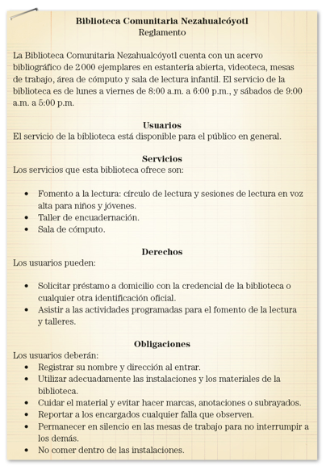
https://libros.conaliteg.gob.mx/20/P3ESA.htm#page/15

Platica con tu familia lo que aprendiste, seguro les parecerá interesante y podrán decirte algo más.
¡Buen trabajo!

Gracias por tu esfuerzo.

Para saber más:
Lecturas

https://libros.conaliteg.gob.mx/20/P3ESA.htm

